3EF-ZI

Prezentacja SQL

Data wykonania: 17.01.2020 | Grupa: L3  Norbert Nosal

Spis treści
Spis treści 2
Prezentacja wykonania bazy danych 3
Spis rysunków 4

Prezentacja wykonania bazy danych:
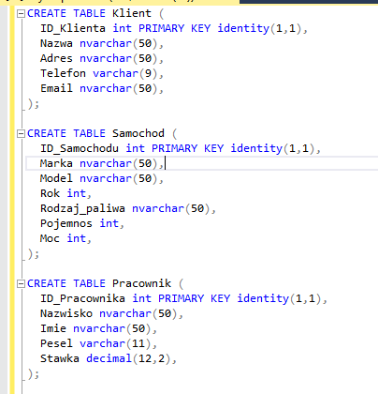
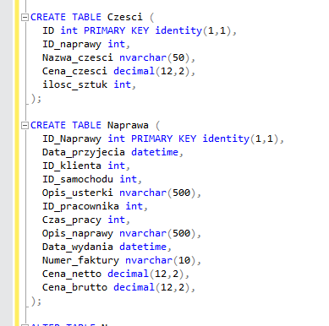
Rysunek 1, 2 Tworzenie tabel bazy danych
Spis rysunków
Rysunek 1, 2 Tworzenie tabel bazy danych. 3

